Konkurs plastyczny
dla klas I – III
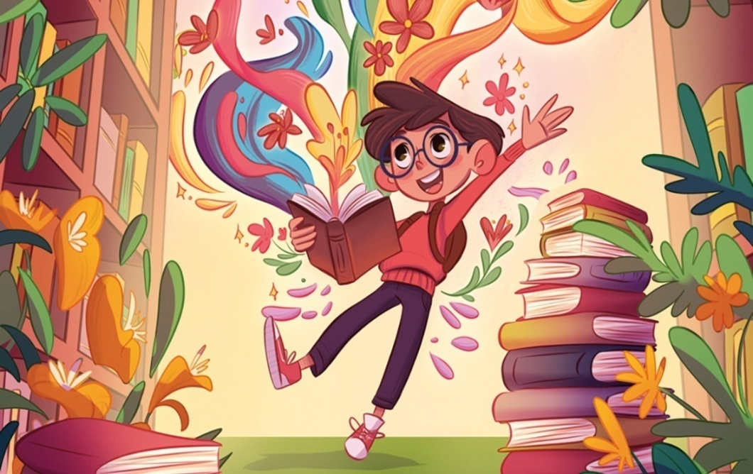

„ MOJA ULUBIONA POSTAĆ Z BAJKI ”

Biblioteka szkolna serdecznie zaprasza uczniów
klas I – III do wzięcia udziału w konkursie plastycznym „Moja ulubiona postać z bajki”.
Cele konkursu:
- Rozwijanie zainteresowań dzieci bajkami i baśniami.
- Kształtowanie wrażliwości odbioru utworów literackich.
- Rozbudzenie twórczej inwencji dziecka i kreatywności.
- Rozwijanie indywidualnych zdolności plastycznych.
Regulamin konkursu:
- Zadaniem uczestników konkursu jest wykonanie pracy plastycznej, która przedstawiać będzie wybraną przez niego, ulubioną postać z bajki.
- Praca w formacie A4 może być wykonana przy użyciu dowolnej techniki (rysunek, wyklejanka, wydzieranka itd.).
- Podpisane na odwrocie prace (tytuł bajki, imię bohatera, imię i nazwisko dziecka, klasa) prosimy składać do dnia
4 listopada 2023 r. w bibliotece szkolnej.
Kryteria oceny:
- Pomysłowość i estetyka wykonania pracy.
- Walory artystyczne i oryginalność pracy.
- Wykorzystanie różnorodnych technik plastycznych
i materiałów.
- Wkład pracy dziecka.
SERDECZNIE ZAPRASZAMY

